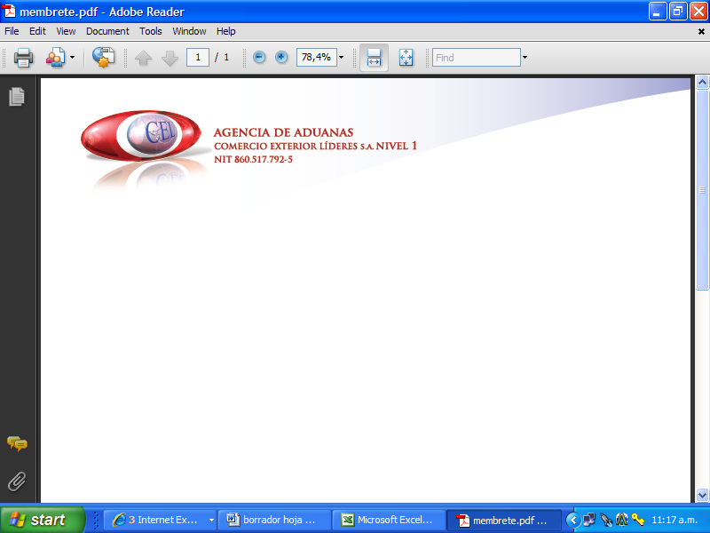

AUXILIAR DE ADUANA

DATOS PERSONALES

NOMBRE: CAMILO EDUARDO MOSQUERA LENIS

E-MAIL: camilomosquera900@hotmail.com

CARGO: Auxiliar de Aduana

PERFIL PROFESIONAL

Conocimientos en el comercio exterior, basado en las operaciones marítimas.
Operaciones logística y desarrollo de procesos aduaneros desde su inicio a culminación.

ESTUDIOS REALIZADOS

NIVEL | INSTITUCIÓN | TÍTULO OBTENIDO
TECNOLOGO | CENTRO COLOMBIANO DE ESTUDIOS PROFESIONALES | TECNOLOGO EN COMERCIO EXTERIOR

EXPERIENCIA LABORAL

Indique su experiencia profesional relacionada con la actividad de Comercio Exterior.

EMPRESA | IMPORTACIONES Y EXPORTACIONES LOGISTICA LTDA
CARGO | GERENTE

EMPRESA | NAVEGAR E.U. ( CARTAGENA)
CARGO | GERENTE

